**UJIAN TENGAH SEMESTER**

**MACHINE LEARNING**

*Dibuat Untuk Memenuhi Ujian Tengah Semester (UTS) Mata Kuliah Machine Learning*

**DOSEN PENGAMPU :**

**AGUNG PERDANANTO S.Kom, M.Kom**



**OLEH:**

**MORDEKHAI MERLIN YONATHAN**

**231011400227**

**PROGRAM STUDI TEHNIK INFORMATIKA**

**FAKULTAS ILMU KOMPUTER**

**UNIVERSITAS PAMULANG**

**OKTOBER 2025**

UNIVERSITAS PAMULANG

KARTU UJIAN TENGAH SEMESTER GANJIL 2025/2026 NOMOR UJIAN : 01242878322236

FAKULTAS / PRODI : ILMU KOMPUTER / TEKNIK INFORMATIKA S1 NAMA MAHASISWA : MORDEKHAI MERLIN YONATHAN

NIM : 231011400227

SHIFT : REGULER C

|  |  |  |  |  |  |  |
| --- | --- | --- | --- | --- | --- | --- |
| **No** | **Hari/ Tanggal** | **Waktu** | **Ruang** | **Kelas** | **Mata Kuliah** | **Paraf** |
| 1 | Sabtu, 1 Nov 2025 | 07.40 - 09.20 | V.314 | 05TPLE005 | KECERDASAN BUATAN | 1 |
| 2 | Sabtu, 1 Nov 2025 | 07.40 - 09.20 | V.314 | 05TPLE005 | METODE PENELITIAN | 2 |
| 3 | Sabtu, 1 Nov 2025 | 09.20 - 11.00 | V.314 | 05TPLE005 | SISTEM INFORMASI MANAJEMEN | 3 |
| 4 | Sabtu, 1 Nov 2025 | 09.20 - 11.00 | V.314 | 05TPLE005 | PEMROGRAMAN WEB I | 4 |
| 5 | Sabtu, 1 Nov 2025 | 11.00 - 13.50 | V.314 | 05TPLE005 | PENGOLAHAN CITRA DIGITAL | 5 |
| 6 | Sabtu, 1 Nov 2025 | 13.50 - 15.30 | V.314 | 05TPLE005 | DIGITAL ENTREPRENEURSHIP | 6 |
| 7 | Sabtu, 1 Nov 2025 | 13.50 - 15.30 | V.314 | 05TPLE005 | MACHINE LEARNING | 7 |
| 8 | Sabtu, 1 Nov 2025 | 16.00 - 17.40 | V.314 | 05TPLE005 | TEKNIK RISET OPERASIONAL | 8 |

**Peraturan dan Tata Tertib Peserta Ujian**

1. Peserta ujian harus berpakaian rapi, sopan dan memakai jaket Almamater
2. Peserta ujian sudah berada di ruangan sepuluh menit sebelum ujian dimulai
3. Peserta ujian yang terlambat diperkenankan mengikuti ujian setelah mendapat ijin, tanpa perpanjangan waktu
4. Peserta ujian hanya diperkenankan membawa alat-alat yang ditentukan oleh panitia ujian
5. Peserta ujian dilarang membantu teman, mencontoh dari teman dan tindakan-tindakan lainnya yang mengganggu peserta ujian lain
6. Peserta ujian yang melanggar tata tertib ujian dikenakan sanksi akademik

Tangerang Selatan, 27 Oktober 2025 Ketua Panitia Ujian

**Dr. Ubaid Al Faruq, S.Pd., M.Pd. NIDN. 0418028702**

**1. Deskripsi Dataset**

* Nama file: income.csv (Adult Income Dataset).
* Ukuran awal: 48.842 baris × 15 kolom (ditampilkan saat pembacaan).
* Kolom utama (sample): age, workclass, fnlwgt, education, educational-num, marital-status, occupation, relationship, race, gender, capital-gain, capital-loss, hours-per-week, native-country, income.
* Missing values (terdeteksi sebelum preprocessing):
* workclass: 2.799
* occupation: 2.809
* native-country: 857
* (kolom lain: 0 missing)
* Preprocessing yang diterapkan dalam skrip:
* Trim whitespace pada cell string.
* Ganti ? → NaN.
* Menghapus (drop) semua baris yang mengandung missing (cara sederhana; catatan: ini mengurangi jumlah baris sebelum training).
* Pemisahan fitur numerik dan kategorikal; numerik distandar (StandardScaler), kategorikal di-OneHotEncode.
* Catatan: histogram umur (report/hist_age.png) dibuat sebagai bagian dari EDA.

**2. Model yang digunakan**

Dua algoritma klasifikasi yang dipakai (pipeline = preprocessing + classifier):

1. Logistic Regression

* Solver: liblinear (atau default di skrip).
* Digunakan sebagai baseline linear, probabilistik (menghasilkan predict_proba).

1. Decision Tree Classifier

* Random state diset (untuk reproduksibilitas).
* Memberi model non-linear / tree-based dengan interpretasi aturan.

**3. Hasil Evaluasi dan Pembahasan**

3.1 Confusion Matrix & metrik (di test set)

**Logistic Regression**

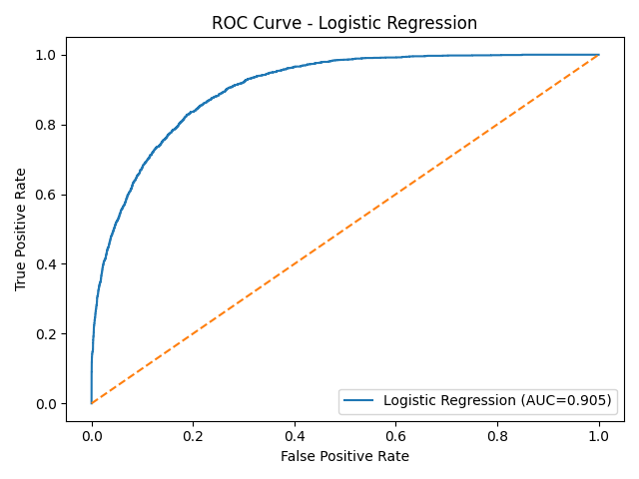

* Confusion Matrix:

[[6313 490]

[ 899 1343]]

* True Negative (TN) = 6313
* False Positive (FP) = 490
* False Negative (FN) = 899
* True Positive (TP) = 1343
* Metrik:
* Accuracy : 0.8464
* Precision: 0.7327
* Recall : 0.5990
* F1-score : 0.6591
* ROC-AUC : 0.9047

**Decision Tree**

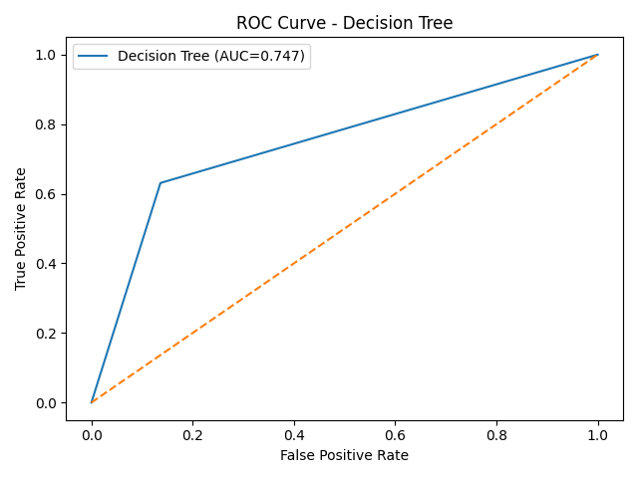

* Confusion Matrix:

[[5875 928]

[ 827 1415]]

* TN = 5875
* FP = 928
* FN = 827
* TP = 1415
* Metrik:
* Accuracy : 0.8060
* Precision: 0.6039
* Recall : 0.6311
* F1-score : 0.6172
* ROC-AUC : 0.7473

3.2 ROC Curve (lokasi file)

* report/roc_Logistic_Regression.png → AUC = 0.905 (sekitar 0.9047) — kurva ROC mendekati sudut kiri-atas (performansi sangat baik).
* report/roc_Decision_Tree.png → AUC = 0.747 (sekitar 0.7473) — performansi moderat.

3.3 Pembahasan singkat

* Logistic Regression tampil lebih baik secara keseluruhan:
* AUC jauh lebih tinggi (0.905 vs 0.747) — artinya model logistic regression lebih baik membedakan kelas >50K vs <=50K di berbagai threshold.
* Precision dan F1-score Logistic lebih tinggi → trade-off antara false positives dan false negatives lebih baik terjaga.
* Decision Tree menunjukkan recall sedikit lebih tinggi (0.6311 vs 0.5990):
* Artinya Decision Tree menemukan lebih banyak instance positif (lebih sedikit FN), tetapi membayar dengan banyak FP (precision turun).
* Jika tujuanmu adalah menangkap sebanyak mungkin individu berpenghasilan >50K (toleran terhadap FP), Decision Tree atau threshold yang dioptimalkan bisa dipertimbangkan.
* Accuracy: Logistic > Decision Tree (0.8464 vs 0.8060). Namun accuracy sendiri tidak selalu cukup andal bila kelas imbalanced — AUC dan F1 memberi gambaran lebih lengkap.
* Catatan tentang data & preprocessing:
* Skrip menghapus baris yang mengandung missing (dropna). Ini sederhana tetapi dapat mengurangi representasi kelompok tertentu (mis. kategori workclass atau native-country). Imputasi (mode/most frequent atau model-based) bisa meningkatkan data utilitas.
* Banyak fitur kategorikal (OneHot) → model linear (Logistic) bekerja baik setelah encoding dan scaling.
* Decision Tree cenderung overfit bila tidak disetel hyperparameter (max_depth, min_samples_leaf). Hasil AUC lebih rendah menunjukkan perlu tuning atau ensemble.

1. **Kesimpulan**

Berdasarkan eksperimen saat ini, Logistic Regression memberikan performa terbaik secara keseluruhan untuk tugas prediksi pendapatan (Accuracy 0.846, F1 0.659, ROC-AUC ≈ 0.905), sedangkan Decision Tree memiliki recall sedikit lebih tinggi namun precision dan AUC lebih rendah (Accuracy 0.806, F1 0.617, ROC-AUC ≈ 0.747). Oleh karena itu, untuk kebutuhan umum (menyeimbangkan kesalahan tipe I & II) Logistic Regression direkomendasikan sebagai model baseline yang solid; langkah selanjutnya adalah melakukan hyperparameter tuning, perbaikan penanganan missing data, dan mencoba ensemble untuk potensi peningkatan performa lebih lanjut.